课程编号：A073003 北京理工大学2010-2011学年第一学期
线性代数B试题 B卷
班级 ________ 学号 _________ 姓名 __________ 成绩 ___________

题  号 | 一 | 二 | 三 | 四 | 五 | 六 | 七 | 八 | 九 | 十 | 总分
得
分
签
名

一、（10分）已知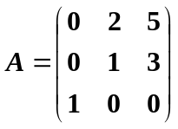，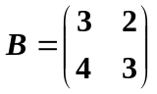，求行列式 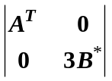 的值。

二、（10分）已知矩阵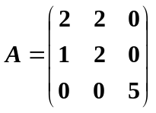，矩阵X满足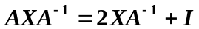，其中为3阶单位矩阵，求X。

三、（10分）试确定的值，使齐次线性方程组
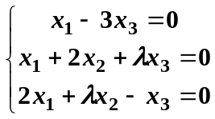
(1) 只有零解；(2) 有非零解。
四、（10分）已知
- 求向量组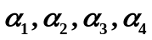的秩和一个极大无关组;
- 用所求的极大无关组线性表出剩余向量。

五、（10分）已知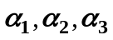是向量空间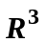的一个基, .
- 证明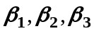为的一个基;
- 求基到基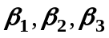的过渡矩阵;
- 求向量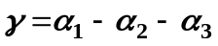关于基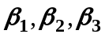的坐标。

六、（10分）设是矩阵，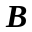是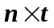矩阵，且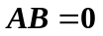，证明：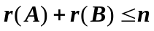。

七、（10分）已知向量组：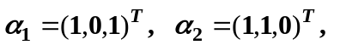求生成子空间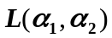的一个标准正交基。

八、（10分）已知实二次型。
(1) 用正交变换法将其化为标准形，并求出所用的正交变换；
(2) 判断二次型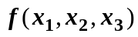是否正定。

九、（10分）已知矩阵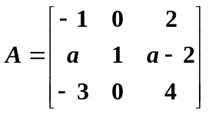有三个线性无关的特征向量，(1) 求的值；(2) 求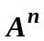。

十、（10分）设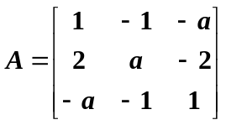，(1) 求的特征值；(2) 讨论是否可对角化？

